Перечень транспортных средств, признанных брошенными, разукомплектованными, бесхозяйными
дата обследования ТС | адрес | марка, модель,  Г.Р.З., цвет | сроки перемещения ТС | фотоматериалы
08.11.2022 | г. Воронеж  б-р Олимпийский, 6 | ВАЗ 2104  зеленый  К146СТ36 | 1. добровольное перемещение ТС –  до 22.11.2022  2. принудительное перемещение ТС в соответствии с п. 4.1 Положения | 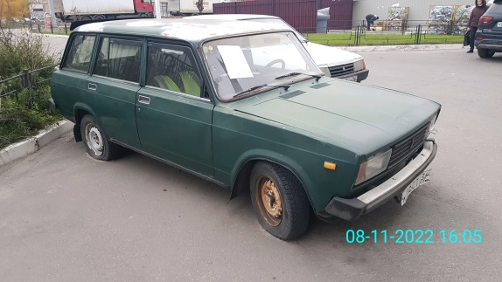 | 